Муниципальное общеобразовательное учреждение
Ш
К
О Г
Л А
Ь З
Н Е
А Т
Я А

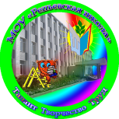
«Репьевская средняя общеобразовательная школа»
Ученикам, Учителям, Родителям
Мы вместе
октябрь
4
вторник
2011 год

№ 21(45)

Спецвыпуск
  Дорогие учителя!  В день осенний, когда у порога  Задышали уже холода,  Школа празднует день педагога  - Праздник мудрости, знаний труда.  День учителя! Вслушайтесь сердцем  В эти звуки, что дороги нам  Всем, что связано с юностью, детством,  Мы обязаны, учителям!  Горечь первой досадной ошибки,  Сладость первых нелегких побед | - Пусть же все отразится в улыбке,  Излучающей мудрость и свет.  Вы душою - всегда молодые,  Труд и радости с нами деля,  Наши строгие, наши родные,  Терпеливые учителя!  Сил вы нам отдаете немало  И любви - несмотря ни на что.  Как вы верите в нас! И, пожалуй,  Верить так не умеет никто.  Ни вчера, ни сегодня, ни завтра  Не погаснет той веры свеча  Без учителя - нет космонавта,  Инженера, поэта, врача.  Жизнь велит вам учить, нам - учиться.  Опыт ваш - это мудрости клад.  Все, что взяли от вас, пригодится  И весомее станет в стократ.  Свету, чуткости, правде учите  Наши души и наши умы  Все, что в жизни вы нам зададите,  Постараемся выполнить мы.  Учащиеся школы
Наше интервью…
Приемная главы администрации Репьевского муниципального района. Через минуту мы окажемся в кабинете Михаила Петровича Ельчанинова. Не так давно он стал главой администрации нашего муниципалитета. Пока план такой: поговорить о Дне учителя, сделать фотографии и удалиться. Коленки трясутся - у людей такого уровня брать интервью нам еще не приходилось. Вот открывается дверь кабинета и... навстречу выходит мужчина с внимательным взглядом и добрым лицом. Это и есть Михаил Петрович – глава администрации Репьевского муниципального района!
Он протягивает нам руку, приглашает пройти в кабинет, предлагает присесть. Воцаряется уютная, доброжелательная атмосфера. И зря Настя боялась!
Артем: Скоро всем известный праздник – День учителя. Для кого-то это профессиональный праздник. А что он значит для Вас?
/Окончание на 2 стр./
Михаил Петрович: Для меня он, конечно же, не является профессиональным. Но я думаю, что любой человек нашей страны причастен к этому празднику, потому что у каждого был свой наставник, который учил, помогал делать первые шаги в жизненном становлении, обучении и закладывал фундамент всей дальнейшей жизни. К числу этих наставников, прежде всего, относятся наши педагоги, потому что они решают не только задачу информационной, преподавательской деятельности, но и являются теми людьми, кто в маленьких детишках формирует настоящих граждан, живущих в этой стране и работающих на благо нашей Родины.
Настя: Какие основные проблемы современной школы Вы видите?
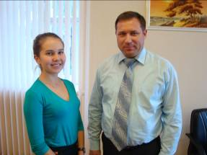
Михаил Петрович: В концепции по созданию новой школы, которую объявило наше правительство и президент, обозначены три проблемы, которые действительно на сегодняшний день являются основополагающими для России.
Первая проблема непосредственно
связана с жизнью наших педагогов и заключается в том, чтобы учитель занял достойное место в обществе. Это материальное обеспечение, это моральная поддержка учителей со стороны государства.
В этом году в Репьевском районе первого сентября не пришел ни одни выпускник ВУЗа на работу в школу. Этот факт настораживает и говорит о том, что у нас уже есть проблема, и она на сегодняшний день является главной. В настоящее время Президент, Правительство РФ стараются изменить ситуацию и материально поддержать педагогов. Так с первого сентября текущего года в среднем на 30 % увеличена заработная плата учителей.
Вторая немаловажная проблема современной школы - это качество учебного процесса. Это то, что вы постигаете. Вы сами чувствуете, как происходит учебный процесс. Сегодня много идет споров по поводу ЕГЭ. Одни говорят, что этот процесс недоработан, другие утверждают обратное. Но жизнь не стоит на месте, поэтому спорить можно, но самое главное - учиться.
Третья проблема непосредственно связана со второй и заключается в обеспечении учебного процесса. Это начинается от того, какая кровля в нашей школе, тепло ли в школе, уютно ли там учиться, соответствует ли оборудование для преподавания тех или иных дисциплин потребностям сегодняшнего времени.
.Вот это и есть основные проблемы современной школы.
Артем: Вы учились в нашем районе. Какие впечатления остались у вас от школьных лет?
Михаил Петрович: В связи с переездами родителей я сменил три школы: две в Репьевской районе и одну в Поворинском.
В первый класс я пошел в Истобенской школе. В связи со сменой работы отца мы переехали в Репьевку, где я учился в начальных классах. Остальные школьные годы прошли в Поворино.
В этом году исполнилось тридцать лет со дня окончания школы. Я себя считаю счастливым человеком, мне удалось встретиться со своими одноклассниками, с которыми я учился в Поворино и Репьевке.
Настя: А кого из местных педагогов Вы помните?
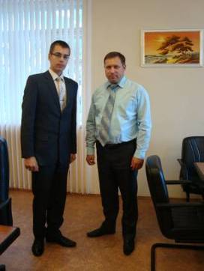
Михаил Петрович: По Истобному хорошо помню супружескую чету педагогов: Моисеева Владимира Ивановича и Моисееву Марию Ивановну - люди, которые всю жизнь посвятили работе в школе. Это настоящие сельские учителя, настоящая сельская интеллигенция. А из репьевских педагогов помню свою учительницу начальных классов - Бондареву Наталью Сергеевну.
Артем: Какие предметы Вы любили в школе?
Михаил Петрович: Любимых предмета у меня было два: история и физическая культура. И больше всего нравились учителя, которые преподавали эти дисциплины.
Настя: Кого Вы будете поздравлять в День учителя?
Михаил Петрович: В первую очередь, я буду поздравлять свою маму, она всю жизнь проработала учителем русского языка и литературы, свою жену - она тоже педагог. Обязательно поздравлю своих учителей в Поворино. Являясь чиновником, я всегда поздравляю педагогов на той территории, где работаю. Если раньше это было в Семилуках, то теперь я буду поздравлять педагогический коллектив нашего района.
Артем: И что вы хотите пожелать всем педагогам?
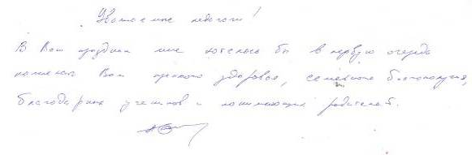
Михаил Петрович: В первую очередь крепкого здоровья, семейного благополучия, благодарных учеников и понимающих родителей.

Постскриптум.
Михаил Петрович рассказал, что учился в Воронежском государственном педагогическом институте, желая стать учителем истории. Но мечта быть военным оказалась сильнее, и после двух лет учебы в Воронеже Михаил Петрович уехал в Ленинград (нынешний Санкт-Петербург) и поступил в военно-политическое училище, где помимо военной специальности получил гражданскую – учитель истории и обществознания.


В канун праздника в редакцию газеты поступило десятки поздравлений, рассказов о любимых учителях и др. Приносим свои извинения за то, что не можем в этом номере поместить все материалы.
Родительский комитет школы
Наш директор…
Мы с вами учимся в МОУ «Репьевская школа», которая славится на весь район своим сильным педагогическим коллективом. Каждый наш учитель – педагог с большой буквы, который старается передать каждому ученику те знания, навыки и опыт, что имеет сам.
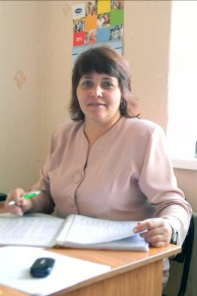
Мне хочется рассказать о Гостевой Елене Ивановне.
Первое знакомство с нею произошло лет 5 назад, когда Елена Ивановна, по воле случая, замещала в нашем классе учителя ОБЖ. Я хорошо помню тот урок. Елена Ивановна сразу сумела расположить к себе, заинтересовать ребят. Строгость и требовательность сочетаются в ней с развитым чувством юмора.
С прошлого года Елена Ивановна ведет у нас уроки химии. И я по-новому открыла для себя этот сложный, но интересный предмет. Альдегиды, строение атома, кристаллические решетки – как же интересно устроено все вокруг. Химия заинтересовала меня настолько, что я решила связать свою жизнь с этой наукой. И все благодаря стараниям Елены Ивановны, которая с ответственностью подходит к каждому занятию, стараясь в доступной форме разъяснить сложные понятия.
Она любит детей; ей нравится учить нас быть упорно трудолюбивыми, настойчивыми и ответственными.
Но Елена Ивановна – не только учитель, но и директор нашей родной школы. Ежедневно она решает десятки вопросов. Она должна также присутствовать на уроках других учителей и анализировать результаты их педагогической деятельности. Надо отметить, что МОУ «Репьевская школа» одна из ведущих в области. Среди наших учеников много талантливых ребят, показывающих прекрасные результаты в учебе, спорте и творчестве.
Достижения учеников дают Елене Ивановне «второе дыхание», не позволяют останавливаться на достигнутом, дают силы для покорения новых, неизведанных вершин в образовании. Хочется пожелать ей успехов в этом деле.
Гончарова Анастасия – ученица 11«Б» класса
Цитата номера
Школьные учителя обладают властью, о которой премьер-министры могут только мечтать.
У. Черчилль

Спасибо за все…
«День учителя - светлый праздник!», 5 октября эти слова вы, наши учителя, услышите не раз. Школьники и школьницы спешат поздравить своих любимых учителей с этим замечательным праздником. Сотни улыбок на лицах, множество поздравлений, огромные букеты цветов – всё это для вас, дорогие учителя! В преддверии праздника мы побывали в гостях у бывшего директора школы, Заслуженного учителя школ РФ, Косенковой Татьяны Ивановны и побеседовали с ней.
- Татьяна Ивановна, сколько лет вы проработали в нашей школе?
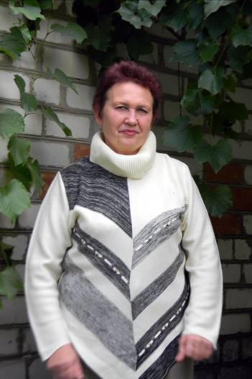
- После окончания Воронежского государственного пединститута, я проработала в Репьевкой школе 33 года: 5 лет воспитателем, три года учителем, затем 10 лет заместителем директора и последние 15 лет директором.
- Если бы Вы начали жизнь сначала, то вернулись ли в школу?
- Да, школа – моя стихия. Если бы мне пришлось начать всё сначала, то я бы выбрала профессию учителя.
- Татьяна Ивановна, учителя и ученики помнят ваши уроки, добрые советы, которые вы давали. Спасибо за все. Здоровья Вам, благополучия, долгих лет жизни!
- Пользуясь случаем, хочу поздравить своих коллег с профессиональным праздником, пожелать любви, здоровья, послушных детей, порядочности, взаимности и всего самого хорошего, – говорит Татьяна Ивановна.
Зубцова Ирина – ученица 11«Б» класса, фото автора
От редакции: Прошло немного лет с того времени, как Татьяна Ивановна оставила родные стены нашей школы, но мы всё так же помним её уроки, любим и всегда рады, когда она приходит в школу.

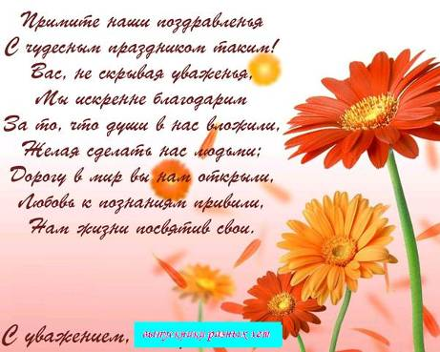
Школьные годы чудесные!
Профессия учителя одна из самых почётных и главных в мире!
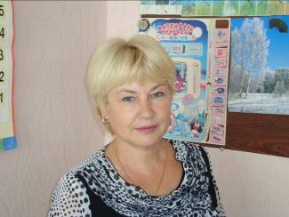
Быть учителем очень ответственная задача. Ведь именно от него мы получаем знания, которыми пользуемся в дальнейшем. И знания эти должны быть верными, глубокими и полезными. Мне кажется, что каждый преподаватель хочет, чтобы именно его ученик добился больших успехов в изучении его предмета, во взрослой жизни и даже превзошёл своего учителя. Это будет лучшим подарком и означать то, что педагог сумел научить всему, что умеет сам. Все люди проходят через тот ответственный этап жизни, который связан со школой. Очень жаль, что многие люди забывают тех, кто дал им первые, но такие важные знания!
Гадецкая Валентина Петровна - учитель начальных классов.
Её уроки вспоминаются с улыбкой. На них всегда было так интересно и увлекательно! Все занятия проходили в форме игр, позволяющих нам учиться не только писать и считать, но и уважительно относиться друг к другу, быть трудолюбивыми и дружными, уметь прощать и понимать друг друга. Валентина Петровна радовалась вместе с нами нашим первым успехам и отличным оценкам; могла найти подход к каждому. Она успокаивала нас, подбадривала и давала советы.
Можно бесконечно говорить самые теплые слова об этом педагоге!
Очень хочется поблагодарить Вас, за ваше терпение, за ваши знания, которыми Вы делились с нами, за вашу любовь к нам и за то, что Вы есть!

Хотелось посвятить вам следующие строки:

Первая учительница наша,
Как мы благодарны Вам за всё!
И за строчки первые в тетради,
И за материнское тепло.
В памяти останется навечно,
Всё чему учили Вы порой.
Мы сегодня называем Вас сердечно
Ступникова Светлана – ученица 11«Б» класса

Самой лучшей, милой, дорогой!
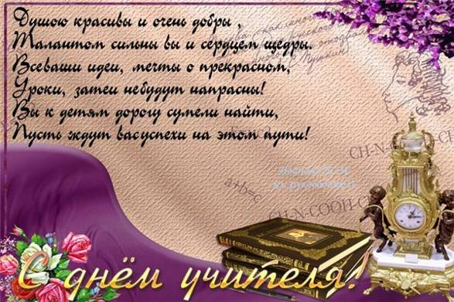
Уважаемые учителя школы и всего района!

Администрация МОУ «Репьевская школа»

Мой любимый учитель…
Уже более десяти лет я учусь в МОУ «Репьевская школа». Я всегда буду помнить тот первый день, когда переступила порог школы. До сегодняшнего дня я благодарна своим родителям, что они привели меня именно в эту школу, сейчас уже ставшую для меня вторым домом.
Что такое школа? На этот вопрос каждый может ответить по-разному. Я считаю, что школа – это самое светлое и яркое воспоминание из детства и юности; это дружба, первая любовь, взаимопонимание и уважение; это верные и надежные друзья на всю жизнь и, наконец, самые добрые, открытые, понимающие, самые любимые учителя!
В наше время учитель – это одна из самых нужных, но в то же время самых сложных профессий. Я считаю, что учитель – это образ жизни. Ведь он живет тем, что каждый день идет в школу для того, чтобы научить, помочь найти себя в этом сложном мире каждому ребенку, дать им тот багаж знаний, который пригодится им в дальнейшем. Мне кажется, что учитель должен быть умным, добрым и строгим, открытым и понимающим. Я с гордостью могу сказать, что в моей родной и любимой школе очень много таких педагогов, но об одном из них я хочу рассказать подробнее. Моим любимым учителем является Болховитина Александра Николаева – учитель математики, классный руководитель. Я счастлива, что уже семь лет этот замечательный человек преподает у меня один из самых сложных предметов. Я до сих пор помню те чувства, которые переполняли меня в момент нашей первой встречи. В класс вошла женщина с удивительно добрыми глазами и милой улыбкой. Казалось, что её взгляд был направлен на каждого из нас в отдельности, но в то же время она видела сразу весь класс. За те несколько минут, когда Александра Николаевна молча, с еле заметной улыбкой, оглядывала нас, создалось ощущение, что она успела проникнуть в душу каждого ученика, изучить его характер и услышать его мысли. Именно такой она предстала перед нами в 5 классе. Александра Николаевна любит и прекрасно знает свой предмет и, что самое главное, все свои знания передает нам. Каждый день я узнаю что-то новое и полезное для себя. Мне не бывает скучно на уроках потому, что Александра Николаевна всегда находит интересные и более сложные задания на какую-либо тему. На уроках математики она учит нас не просто решать,
/окончание на стр. 8/
а размышлять логически. «Ведь это так пригодится нам при сдаче ЕГЭ», - всегда повторяет
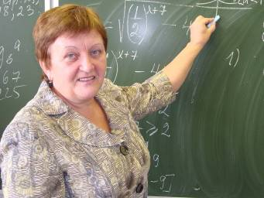
нам Александра Николаевна. Она добрая, строгая, справедливая и в любой ситуации старается найти компромисс. Это очень светлый человек. Когда приходишь к ней на урок, то сам заряжаешься положительными эмоциями, хочется всем улыбаться. Она очень редко «выходит из себя», из каждой трудной ситуации старается выйти с улыбкой и только хорошим настроением, помогает найти нам что-то свое в жизни, найти тот путь, который поможет нам открыть свои самые лучшие качества. Александра Николаевна дарит нам то, что может дать не каждый учитель: тепло своей души, радость от встреч, доброту, лучезарную и светлую улыбку. На переменах и после уроков она живёт жизнью учеников: нашими заботами, печалями, проблемами. Александра Николаевна всех пытается понять и старается помочь каждому. Классные часы становятся для нас настоящим праздником, независимо от того, о чём идет речь. На протяжении этих лет она учила нас жить в коллективе и для коллектива, старалась сплотить и сдружить всех детей в классе, хотя мы все такие разные. Я уверена, что все ученики, которых она учила, любят, помнят и уважают этого замечательного и искреннего человека.
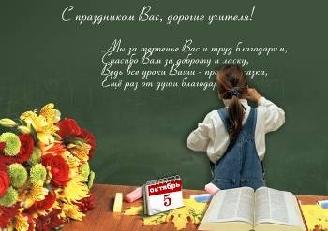
Учитель— это не профессия, а призвание. Быть настоящим преподавателем – это талант, ведь он должен уметь передать свой опыт и знания детям. Наверное, каждому педагогу хочется, чтобы именно его ученик в будущем добился успеха, а когда именно так и происходит, то ему, конечно, очень приятно. Я могу только благодарить судьбу за то, что на моем жизненном пути встретился именно такой человек, как Александра Николаевна. Она нам всегда идёт навстречу, не жалела собственного времени для нас. С её помощью мы сумели понять много в этой жизни. Я хочу сказать «ОГРОМНОЕ СПАСИБО» Александре Николаевне за всё, что она сделала для нас, за то, что она, не щадя сил и времени, терпеливо и настойчиво вкладывала в наши головы те знания, которые нам всегда пригодятся в жизни. Пройдут годы. Я стану взрослой, овладею любимой профессией. Но обязательно вернусь в родные края, приду в класс, где мы сидели за столами, где мы учились такой науке, как математика, учились у нее, у моей любимой учительницы Болховитиной А.Н..
СПАСИБО ВАМ ЗА ВСЁ, ЧТО ВЫ ДЛЯ НАС СДЕЛАЛИ! Хренова Юлия - ученица 11 «Б» класса
Фотографии Артема Иванова и Иры Зубцовой.
В следующем номере мы продолжим публикацию поступивших материалов, а также расскажем о праздновании Дня УЧИТЕЛЯ в школе.

Наш адрес: 396370 Воронежская обл., с. Репьевка, ул. Спортивная, 11; тел. 8 (47374) 2-15-05, 2-15-06,
E-mail: repevkasch@mail.ru
Соучредители: совет лидеров классов, администрация и родительский комитет школы. Тираж 20 экз. Электронный вариант газеты на сайте школы http://repevkasch.narod.rи

